**Q854 *Scheda creata il 20 febbraio 2025***

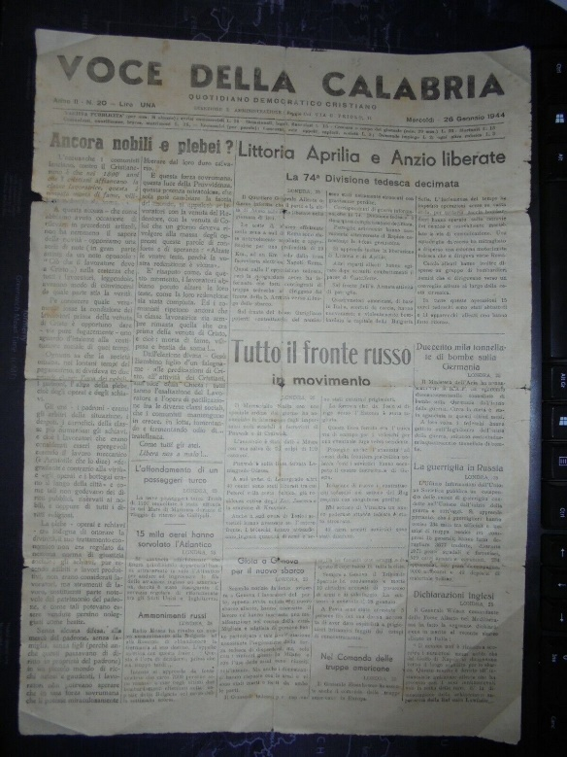

**Descrizione storico-bibliografica**

La \***voce della Calabria** : politico, amministrativo, giudiziario, commerciale. - Anno 1, n. 1 (giugno 1921)- . - Reggio Calabria : [s. n.], 1921. – 1 volume. ((Settimanale. - CFI0404495

\***Voce di Calabria** : settimanale cattolico. - Anno 1, n. 1 (maggio 1931)- . - Roma : [s. n., 1931-1939]. – 9 volumi ; 50 cm. ((Il sottotitolo varia. - Poi luogo di edizione: Catanzaro. - CUBI 626411. - BNI 1931-5874. - RML0030226

**\*Voce della Calabria** : quotidiano democratico cristiano. – [Anno 1, n. 1 (2 dicembre 1943)]-anno 7, n. 299 (31 dicembre 1949). - Reggio Calabria : [s.n.], [1943-1949]. – 7 volumi ; 56 cm. ((Poi: quotidiano politico; poi: settimanale democratico cristiano. - Descrizione basata su: Anno 2, n. 20 (26 gennaio 1944). - Il formato varia. - CFI0424008; RCA0823167

Continuazione parziale di: Il *corriere di Calabria [Q643]

La \***voce di Calabria** : quotidiano del mattino. - Anno 8, n. 1 (1 gennaio 1950)-anno 37 (1979). - Reggio Calabria : [s. n.], 1950-1979. – 30 volumi. ((Poi settimanale. - TO00197807

La \***voce di Calabria** : periodico indipendente di informazione, politica, cultura, sport e costume. - N. 0 (10-24 novembre 1991). - Reggio Calabria : [s.n.], 1991. – 1 volume ; 47 cm. - RCA0829307

La \***voce della Calabria** : diversi nei fatti. – Rende (CS) : [s. n., 2010-2024]. – Testi elettronici. ((Periodicità non determinata. – Archivio dal 30 settembre 2019 al 24 gennaio 2024 disponibile online al 21 febbraio 2025 a: <https://www.lavocedellacalabria.it/>

Soggetto: Calabria – Periodici

Classe: D945.78

**Informazioni storico-bibliografiche**

Nel dicembre 1943 a Reggio Calabria viene pubblicato il primo quotidiano democristiano dell’Italia liberata, la «Voce della Calabria», presto seguito dall’edizione non clandestina de «Il Popolo», uscito prima come settimanale poi, dopo la liberazione della capitale nel giugno 1944, come quotidiano, sotto la guida di [Guido Gonella](http://www.treccani.it/enciclopedia/guido-gonella_%28Dizionario-Biografico%29/). <https://www.treccani.it/enciclopedia/i-giornali-ombra-e-riflesso_(Cristiani-d%27Italia)/>.

*I “magnifici cinque” di Reggio Calabria*

Reggio in pochi anni vide in edicola la presenza altalenante di ben cinque testate: Calabria Libera, comunista; Corriere di Calabria, cattolico-conservatore, poi sostituito dalla Voce della Calabria, (primo quotidiano democristiano, in seguito modificato in Voce di Calabria); La Luce, socialista; Il Tempo, quotidiano di informazione voluto dagli alleati che avevano ordinato la chiusura dei rissosi Calabria Libera, Voce di Calabria e La Luce. Storica mente Il Tempo fu il primo esperimento di quotidiano di centro sinistra quando ancora questa formula politica non era stata nep pure lontanamente pensata. Ebbe infatti un direttore democristiano, Francesco Cipriani, e un condirettore socialista, Edoardo Rodinò. *Sergi, p.54*

Seppure molto breve la presenza del Corriere sulla piazza non passò proprio inosservata. Stampato nella tipografia di Giuseppe Attanasio, capace di assicurare la carta seppure con i fogli contati (e quindi c’è da presumere che anche la tiratura dovesse essere limitata: non si hanno notizie sulla diffusione), il Corriere visse tra difficoltà oggettive e violente polemiche. Furono queste ultime a portarlo alla morte. Dopo tre numeri del Corriere, Cipriani e La Cava vennero convocati davanti al governatore Lonmon che li dif fidò a troncare la querelle. La Cava, confermando il proprio carat tere battagliero, respinse con sdegno l’ammonimento tanto da farsi sequestrare il numero del giorno successivo. Ma la “battaglia car tacea” come qualcuno l’ha definita non ebbe tregua. Tanto che, poiché La Cava minacciava agitazioni di piazza che l’amministra zione alleata intendeva a ogni costo evitare, il Corriere venne costretto alla chiusura e il 2 dicembre venne sostituito dalla Voce di Calabria (diverso direttore, stessi editori e praticamente stessi giornalisti, con Cipriani prima penna politica). *Sergi p. 58*

*Si fa sentire la Voce di Calabria*

Chiuso, per evitare guai, il Corriere dei nove giorni, si fece sentire il giorno successivo, 2 dicembre, la Voce di Calabria, naturale prosecuzione del giornale di Cipriani. Il quale, evidente mente sovraesposto in quel “duello” col quotidiano di La Cava, venne ufficialmente tenuto da parte nella gestione della nuova testata dove invece prese quota l’anima giornalistica di Filippo Rizzo, fino ad allora mente economica dell’operazione. La Voce, che fu il primo “quotidiano democratico cristiano” dell’Italia liberata, qualificandosi così sotto la testata, ebbe inizialmente come direttore Domenico Siclari e nelle fasi successive lo stesso Rizzo. Sul piano sostanziale, comunque, venne guidata ancora da Franco Cipriani che troviamo inviato, per esempio, al primo con vegno interregionale della Democrazia Cristiana che si tenne a Napoli. Cipriani di quel convegno, al quale si recò sia come giornalista che come “delegato” politico, fece un ampio resoconto in prima pagina il 20 aprile 1944. La fattura del giornale, quindi, rimase nelle sue mani. «Io ovviamente continuai a “costruire” il giornale, giorno dopo giorno confortato da una rilevante diffusio ne affidata agli strilloni, come si usava allora», scrive, infatti, lo stesso giornalista ricordando quei giorni (18). La “rilevante diffusione” di cui parla Cipriani, viste le cifre disponibili(19) e sapendo della conclamata penuria di carta, non era poi così rilevante per un quotidiano regionale, se rapportate ai dati della diffusione di altre iniziative editoriali esistenti sul mercato (come La Nuova Calabria di Catanzaro). La Voce vendeva 3.000 3.500 copie, per lo più concentrate a Reggio dove esercitava la propria influenza politica. La prima fase della Voce di Calabria, accusata dal direttore di Calabria Libera di avere per fine «bassi interessi, banche da impinguare, clientele da sorreggere e da coltivare, comparati da carezzare e da tramandare» (20) si chiuse, come quella degli altri quotidiani reggini, per ordine dell’autorità alleata il 24 giugno del 1944, per far posto al nuovo e unico quotidiano autorizzato, l’ecu menico Il Tempo, che verrà pubblicato dal giorno successivo con il ritorno alla direzione di Franco Cipriani, fino ad allora tenutosi in disparte. La Voce di Calabria, comunque non tacque del tutto perché la ritroviamo prima settimanale, poi ancora quotidiano, in una sorta di scambio di posto con il Corriere di Cipriani che si farà sentire ancora, eccome, in futuro, come vedremo più avanti. *Sergi, p.59-60*

*La staffetta tra Corriere di Calabria e Voce di Calabria*

Reggio, dunque, non rinunciò. In verità non rinunciarono Cipriani e i suoi amici democristiani. Terminata l’amministrazione militare alleata, con il Paese che si avviava alla Repubblica, sep pure Reggio al Referendum voterà per la monarchia, i vincoli imposti dagli alleati non avevano più vigore. E Il Tempo, la cui nascita aveva significato la scomparsa di tre quotidiani, era forse l’espressione paradigmatica di quei vincoli. Ecco allora Cipriani in agguato, pronto a ritentare l’avventura in proprio resuscitando il Corriere. Con redattore capo Angelo Romeo, il giornale registra la vita di quei due anni di cambiamento, dal 1946 al 1948, quando si fonde con il settimanale Voce di Calabria, tenuto in vita da Filippo Rizzo, il quale dal 5 luglio1948 si trasformò nuovamente in quoti diano rimanendo nelle edicole per una lunga stagione. Il Corriere di quei due anni, quando la città scelse di essere amministrata dalla Democrazia Cristiana era diventato comunque un punto di riferimento importante per i lettori. Formato tradizionale, otto colonne, dapprima due pagine, diventate 4 dal 28 luglio, raggiunse una tiratura massima di 15 mila copie. *Sergi p.63*

*LAVOCEDELLACALABRIA.IT iscritto al n° 10/2010 in data 9 giugno 2010 Direttore Responsabile: Francesco Bonofiglio (detto Gianfranco) SEDE LEGALE Via G. Puccini, 19 – 87036 Rende (CS)* [*redazione@lavocedellacalabria.it*](mailto:redazione@lavocedellacalabria.it)[*https://www.lavocedellacalabria.it/*](https://www.lavocedellacalabria.it/)*.*

**Note e riferimenti bibliografici**

* [Quotidiani desiderati : giornalismo, editoria e stampa in Calabria / Pantaleone Sergi ; prefazione di Pietro Borzomati.](https://www.google.com/url?sa=t&source=web&rct=j&opi=89978449&url=https://www.icsaicstoria.it/wp-content/uploads/2018/02/Quotidiani_desiderati.pdf&ved=2ahUKEwjBvZeKj9SLAxWoR_EDHVdeDQIQFnoECBIQAQ&usg=AOvVaw0Kw0ooeoJzyynbHQxMQ3xw) - Cosenza : Memoria, 2000. - 217 p. ; 21 cm. - (Millennio ; 3). - [ISBN] 88-87373-17-5. - [BNI] 2000-4778